Static变量：

1: 当同时编译多个文件时，所有未加static前缀的全局变量和函数都具有全局可见性。

2：存储在静态数据区的变量会在程序刚开始运行时就完成初始化，也是唯一的一次初始化。

3：其实全局变量也具备这一属性，因为全局变量也存储在静态数据区。在静态数据区，内存中所有的字节默认值都是0x00

最后对static的三条作用做一句话总结。首先static的最主要功能是隐藏，其次因为static变量存放在静态存储区，所以它具备持久性和默认值0.

4：在类中声明static变量或者函数时，初始化时使用作用域运算符来标明它所属类，因此，静态数据成员是类的成员，而不是对象的成员

存储区：

int a = 0; //全局初始化区  
char *p1; //全局未初始化区  
void main()  
{  
    int b; //栈  
    char s[] = "abc"; //栈  
    char *p2; //栈  
    char *p3 = "123456"; //123456{post.content}在常量区，p3在栈上  
    static int c = 0; //全局（静态）初始化区  
    p1 = (char *)malloc(10); //分配得来得10字节的区域在堆区  
    p2 = (char *)malloc(20); //分配得来得20字节的区域在堆区  
    strcpy(p1, "123456");  
    //123456{post.content}放在常量区，编译器可能会将它与p3所指向的"123456"优化成一块  
}

位运算：

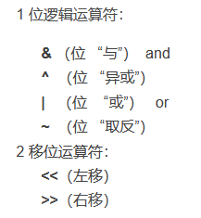

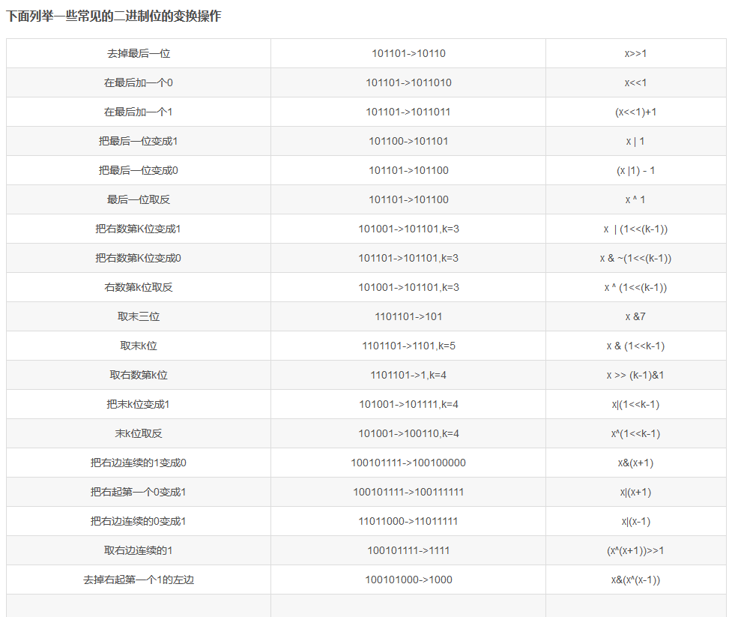

**反码表示法规定**：正数的反码与其原码相同；负数的反码是对其原码逐位取反，但符号位除外。

**补码表示法规定**：正数的补码与其原码相同；负数的补码是在其反码的末位加1。

采用补码进行运算，所得结果仍为补码。

例子：计算5+（-2）。0101+1010=1111 （-7）。显然是错误的。所以计算机存储的都是补码 0101+1110=0011（3） 正确。

注意：a： 数0的原码有两种形式：[+0]原=00000000 [[-0](http://baike.baidu.com/view/1199203.htm)]原=10000000（补00000000）